**UNIDADE CURRICULAR: MODELAGEM DE SOFTWARE**

**WineBar**

**Wine Squad**

Anderson Corrêa

Igor Ramon Kovalski

Caio de Souza Andrade

Diovane Odorizzi Smaniotto

Eduardo Roberto Schulle

(Wisler)

1. **VISÃO DE PROJETO**
   1. **Visão Geral de Projeto**

1.1.1 - Nosso projeto é sobre uma plataforma de vendas para adegas de vinho.

* 1. **Descrição dos Stakeholders**

Empresários do ramo de vinho.

* 1. **Benefícios**

Facilitar a venda, distribuição e análise de produtos, unindo a vontade do cliente final e a vontade da marca.

* 1. **Módulos do Produto**
  2. **Tecnologias Utilizadas**
  3. **Glossário de Termos**

1. **MODELAGEM DE NEGÓCIO**
   1. **Regras de Negócio**

2.1.1 - Na primeira compra o cliente ganha 10% de desconto.

2.1.2 - Caso o usuário tente comprar sem cadastrar antes um método de pagamento, deverá aparecer um aviso alertando-o para cadastrar.

2.1.3 - Compras acima de 200 reais, a compra tem a taxa de entrega zerada.

2.1.4 - Obrigatoriedade de ter 18 anos para se cadastrar, caso contrário, o usuário receberá um alerta de indisponibilidade.

2.1.5 - Na compra de 5 vinhos, ganha-se um brinde.

* 1. **Especificação de Proposta de Solução**

2.2.1 - Criaremos um projeto desenvolvido com diagramas para solução de logística de compra e venda de vinhos para facilitar a comunicação entre comprador x vendedor x empresa.

1. **REQUISITOS DE SOFTWARE**
   1. **Requisitos Funcionais**

| **IDENTIFICADOR** | **RF 01** |
| --- | --- |
| **NOME** | Logado |
| **DESCRIÇÃO** | Usuário precisa estar logado para realizar a compra |
| **ALUNO RESPONSÁVEL** | Igor |

| **IDENTIFICADOR** | **RF 02** |
| --- | --- |
| **NOME** | Resumo de Compra |
| **DESCRIÇÃO** | Deve aparecer o resumo da compra antes de finalizar o pedido |
| **ALUNO RESPONSÁVEL** | Anderson |

| **IDENTIFICADOR** | **RF 03** |
| --- | --- |
| **NOME** | Entrega |
| **DESCRIÇÃO** | O usuário pode definir como a entrega será feita |
| **ALUNO RESPONSÁVEL** | Eduardo |

| **IDENTIFICADOR** | **RF 04** |
| --- | --- |
| **NOME** | Histórico |
| **DESCRIÇÃO** | O usuário pode verificar o histórico de compras |
| **ALUNO RESPONSÁVEL** | Anderson |

| **IDENTIFICADOR** | **RF 05** |
| --- | --- |
| **NOME** | Repetir Compra |
| **DESCRIÇÃO** | O usuário tem a possibilidade de repetir a comprar ao clicar em um pedido já efetuado |
| **ALUNO RESPONSÁVEL** | Wiz |

| **IDENTIFICADOR** | **RF 06** |
| --- | --- |
| **NOME** | Lista de Desejos |
| **DESCRIÇÃO** | O sistema deve possuir lista de desejos |
| **ALUNO RESPONSÁVEL** | Caio |

* 1. **Requisitos Não Funcionais**

| **IDENTIFICADOR** | **RNF 01** |
| --- | --- |
| **NOME** | Cores |
| **DESCRIÇÃO** | O esquema de cores do sistema deve-se basear nas cores da loja física. |
| **ALUNO RESPONSÁVEL** | Anderson |

| **IDENTIFICADOR** | **RNF 02** |
| --- | --- |
| **NOME** | Cores |
| **DESCRIÇÃO** | O esquema de cores do sistema deve-se basear nas cores da loja física. |
| **ALUNO RESPONSÁVEL** | Anderson |

* 1. **Regras de Negócio**

| **IDENTIFICADOR** | **RN 01** |
| --- | --- |
| **NOME** | Primeira Compra |
| **DESCRIÇÃO** | Na primeira compra o cliente ganha 10% de desconto. |
| **ALUNO RESPONSÁVEL** | Eduardo |

| **IDENTIFICADOR** | **RN 02** |
| --- | --- |
| **NOME** | Método pagamento |
| **DESCRIÇÃO** | Caso o usuário tente comprar sem cadastrar antes um método de pagamento, deverá aparecer um aviso alertando-o para cadastrar. |
| **ALUNO RESPONSÁVEL** | Igor |

| **IDENTIFICADOR** | **RN 03** |
| --- | --- |
| **NOME** | Taxa de Entrega |
| **DESCRIÇÃO** | Compras acima de 200 reais, a compra tem a taxa de entrega zerada. |
| **ALUNO RESPONSÁVEL** | Eduardo |

| **IDENTIFICADOR** | **RN 04** |
| --- | --- |
| **NOME** | Maior Idade |
| **DESCRIÇÃO** | Obrigatoriedade de ter 18 anos para se cadastrar, caso contrário, o usuário receberá um alerta de indisponibilidade. |
| **ALUNO RESPONSÁVEL** | Igor |

| **IDENTIFICADOR** | **RN 05** |
| --- | --- |
| **NOME** | Maior Idade |
| **DESCRIÇÃO** | Na compra de 5 vinhos, ganha-se um brinde. |
| **ALUNO RESPONSÁVEL** | Eduardo |

1. **CASOS DE USO**
   1. **Diagrama de Caso de Uso Completo**
   2. **Detalhamento de Caso de Uso**

| **IDENTIFICADOR** | **001 – Incluir Cliente** |
| --- | --- |
| **DESCRIÇÃO** |  |
| **PRÉ-CONDIÇÃO** |  |
| **PÓS-CONDIÇÃO** |  |
| **ALUNO RESPONSÁVEL** |  |

**Fluxos principal**

| Ações do Ator | Ações do Sistema |
| --- | --- |
|  |  |
|  |  |

**Fluxo Alternativo**

| Ações do Ator | Ações do Sistema |
| --- | --- |
|  |  |
|  |  |
|  |  |

1. **DIAGRAMA DE CLASSES DO PROJETO**
   1. **Diagrama de Classes Completo**
2. **DIAGRAMA DE ATIVIDADES**

| **IDENTIFICADOR** | < **001 – Caso de Uso Relacionado>** |
| --- | --- |
| **ALUNO RESPONSÁVEL** |  |
|  |  |

1. **BANCO DE DADOS**
   1. **Modelagem Conceitual**
   2. **Modelagem Lógica**
   3. **Modelagem Física**

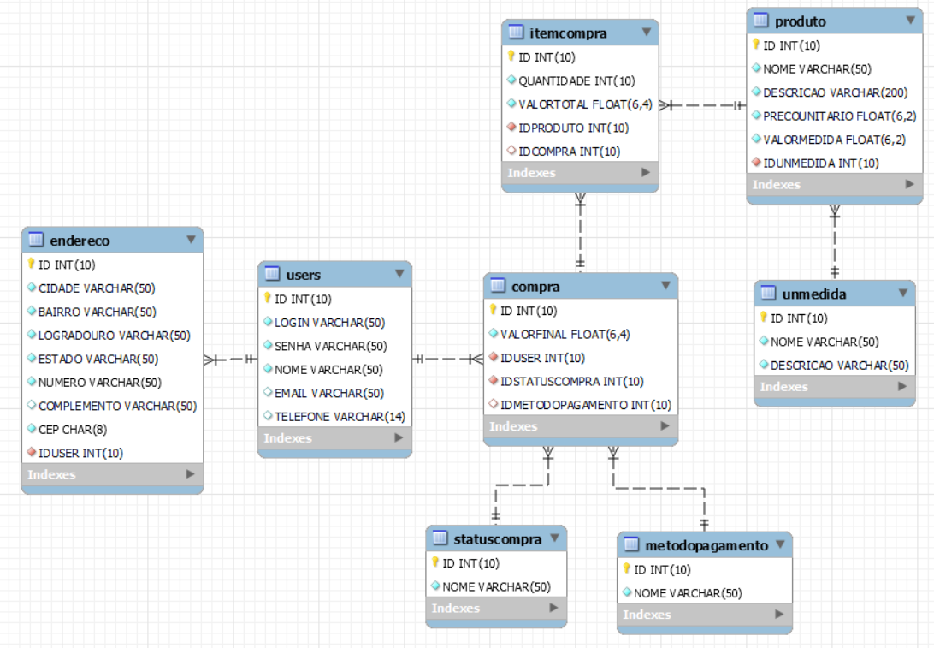

1. **Gestão de Projeto**
   1. **Timeline de Execução**